PLANO DE AULA
Aula 04 | Tempo estimado: 1 hora e 30 minutos | Faixa-Etária: Basic 2
- Tipo da atividade: Online
- Ferramenta(s): Scratch dentro do Google Chrome

Conteúdos
- Aprendendo sobre o Scratch.

Objetivos
- Abrir o Scratch no Google;
- Conhecer a plataforma;
- Plano Cartesiano;
- Lógica de programação.

Estratégias e atividades
- Hoje vamos aprender uma nova Game Engine: o Scratch.
  - O Scratch é uma linguagem de programação visual que utiliza blocos e é acompanhada por uma comunidade online, direcionada principalmente para crianças e jovens.
- Link para acessar o site > https://scratch.mit.edu/
- Clicar em “Criar”.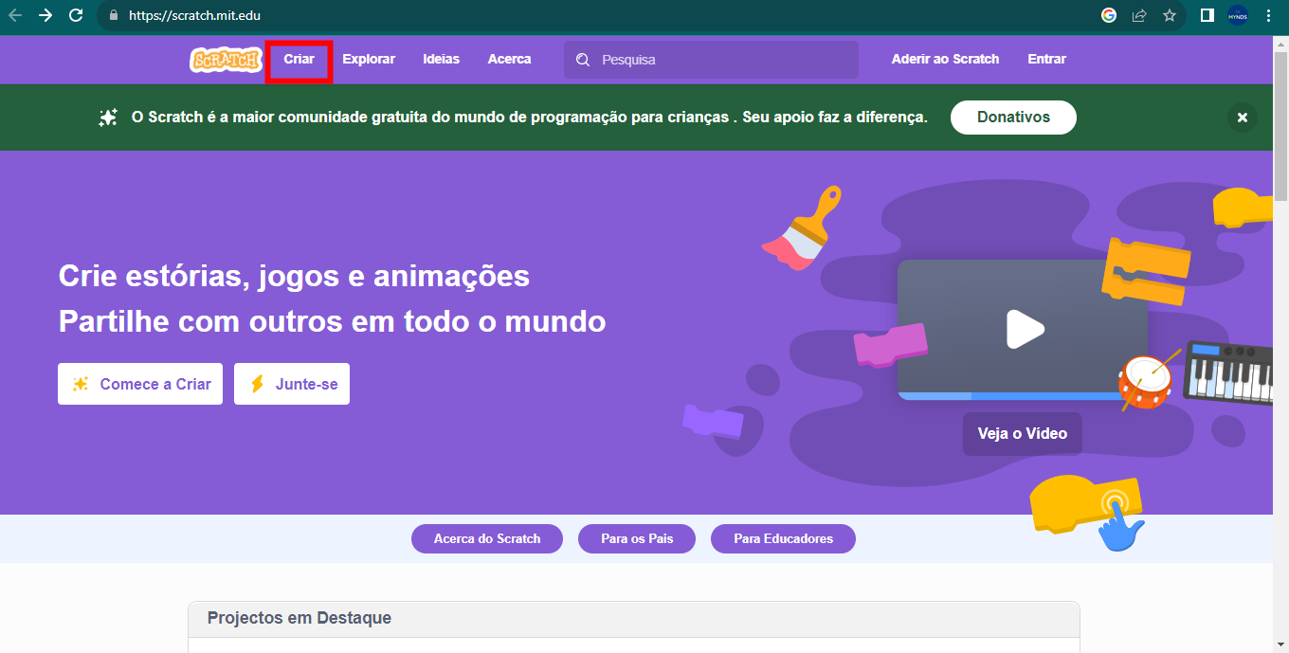

- No lado esquerdo da tela, você encontrará os blocos.
  - Para manter a paleta organizada e fácil de usar, ela está dividida em nove grupos de blocos, juntamente com um botão de extensões: Movimento, Aparência, Som, Eventos, Controle, Sensores, Operadores, Variáveis e Blocos Personalizados.
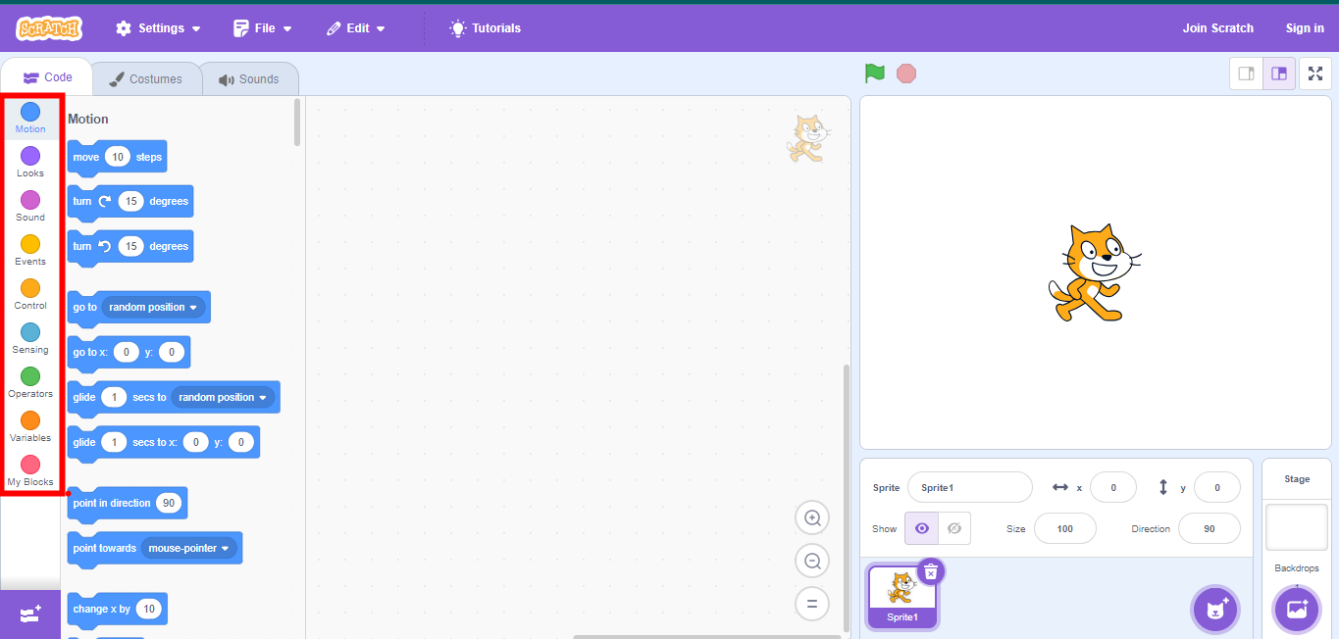

- Você pode arrastar os blocos da paleta para esta área.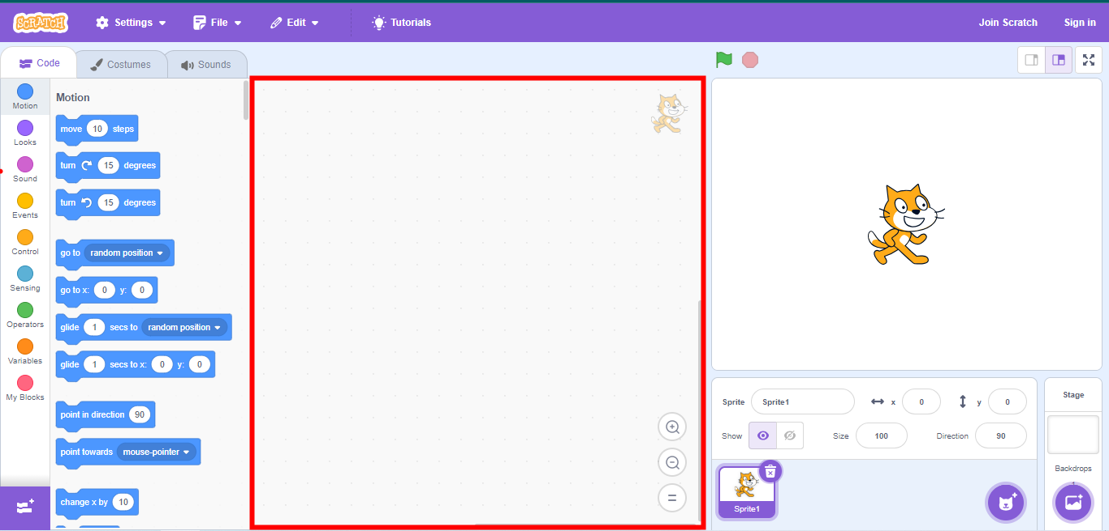

- Propriedade dos personagens.
  - 1 - Muda o nome da sprite;
  - 2 - Altera a posição da sprite;
  - 3 - Visualização da sprite;
  - 4 - Tamanho da sprite;
  - 5 - Direção em que a Sprite está.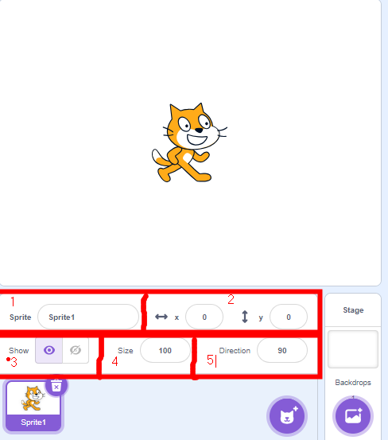

- Um novo sprite pode ser adicionado pressionando o botão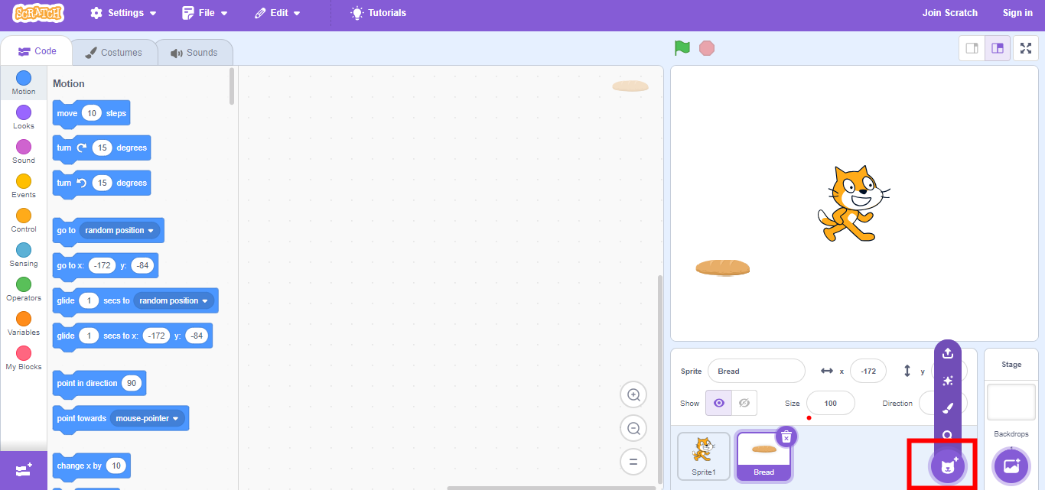

- Para adicionar um fundo em nosso jogo.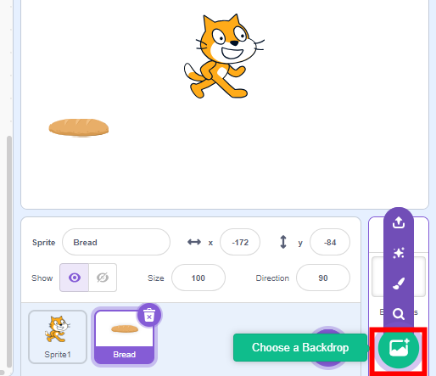

- Em “Costumes” conseguimos estilizar o personagem.
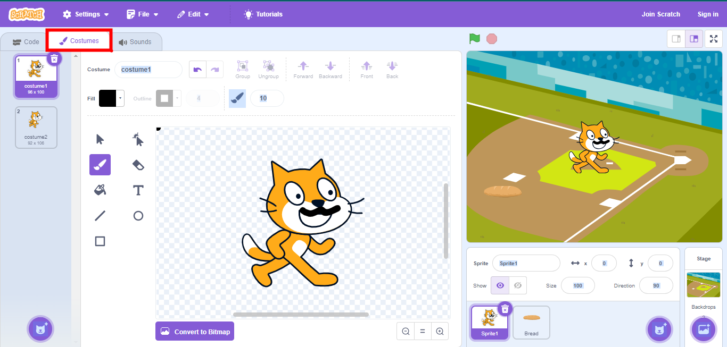

- Vamos iniciar a criação do nosso jogo; Para isso, é recomendado abrir um novo arquivo.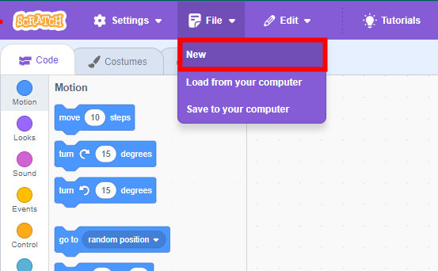

- Certo agora vamos começar a criar um jogo introdutório no scratch.
  - Vamos primeiro fazer a programação, para a programação use as cores para se orientar.
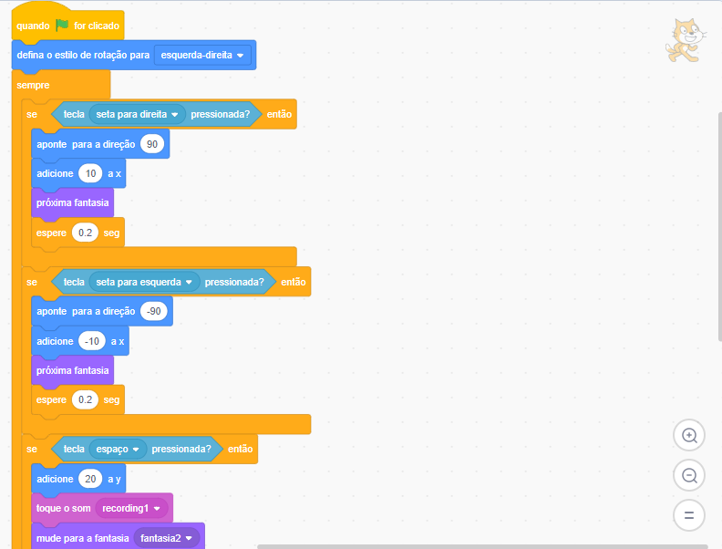
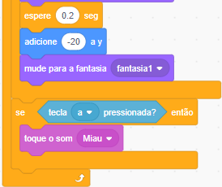

Explicando o código:
- Início:
  - O código começa verificando se a bandeira verde foi clicada, que serve como gatilho inicial.
- Configuração do personagem:
  - Definimos o estilo de rotação para "direita-esquerda", evitando que o personagem gire de forma desnecessária ao mudar de direção.
- Interações:
  - Seta Direita:
    - Quando pressionada, o personagem vira para a direita, avança 10 passos e troca a animação correspondente. Em seguida, espera 0,2 segundos antes de repetir o processo.
  - Seta Esquerda:
    - Funciona da mesma forma que a seta direita, mas para o lado esquerdo.
- Espaço:
  - Ao pressionar a barra de espaço, o personagem salta 10 pixels para cima, toca um áudio gravado previamente com as crianças, espera 1 segundo e retorna ao solo.
- Letra "A":
  - Se a letra "A" for pressionada, o gato emite um som de miado.
Agora para finalizar escolha um Cenário.
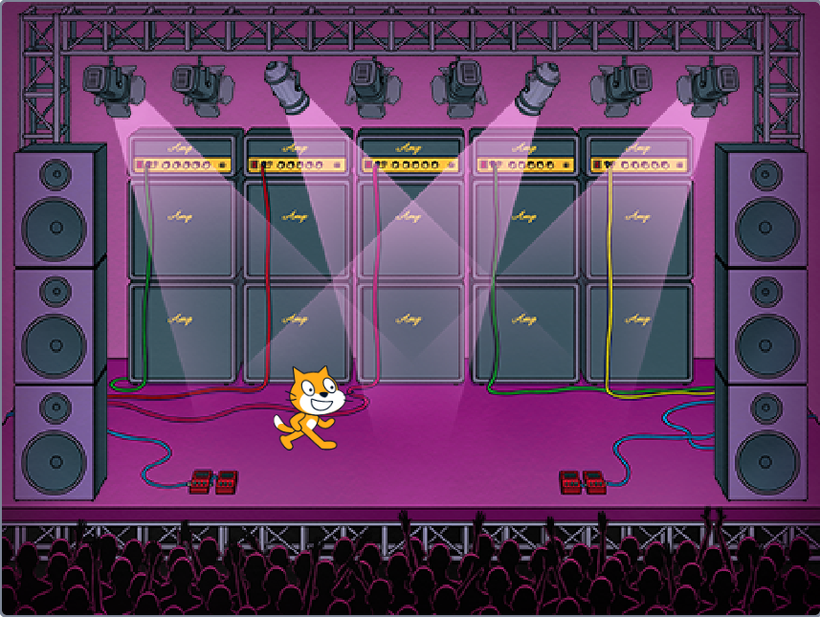

Para o professor:
- Caso a aula acabe antes do esperado crie mais coisas com as crianças

Recursos
- Scratch, internet, Google e computador.

Observação
- Caso os alunos terminem, dê um desafio no qual a espessura da caneta aumente.

Tarefas
- Fazer a instalação do Scratch em casa

